메뉴얼（1）

어떻게 설치하고 실행하나：Windows편

文件状态：  [ ] 草稿  [ ] 正式发布  [ ] 正在修改 | 文件标识：
文件状态：  [ ] 草稿  [ ] 正式发布  [ ] 正在修改 | 当前版本： | V1.0
文件状态：  [ ] 草稿  [ ] 正式发布  [ ] 正在修改 | 作 者： | 伍张发
文件状态：  [ ] 草稿  [ ] 正式发布  [ ] 正在修改 | 完成日期：

目录 목록
使用文档（1） 메뉴얼 1
如何安装和运行游戏：Windows篇 어떻게 게임을 설치하고 운영하나 1
概述 개요 3
一、 安装环境 설치환경 3
二、 运行游戏 실행게임 4
1. 斗地主Sample 토디주 예제 4
2. 口袋Sample 코다이 예제 6

개요
Scut 게임엔진은 영원히 공짜 완전 스크립트게임서버 프레임워크이다. 설계 철학으로 MVC 를 채용했다 데이터베이스설계와 코딩작업을 간단히햇다. 개발자의 개발난이도를 낮췃다. 동시에 풍부한클래스라이브러리와 API 인터페이스를 제공한다.
게임서버프레임워크는 다음을 포함한다: 유저센터시스템, 서비스센터시스템, 분배기(선택가능), 게임서버, 데이터베이스군
유저센터시스템: 유저의 등록과 로그인등기능 제공
서비스분배시스템: 게임선택이나. 게임의 서버군의 선택, 서버의 On/Off 와 서버의 상태를 관리
분발기(Distributor? Dispatcher?) : 다수의 게임의 서브서버들간의 통신 전송 기능(옵션)을가설한다, 서버들은 외부에 통신을 위한 한 개의 포트를 열어놓아야한다.
게임서버: 유저의 데이터를 처리
数据存储：玩家存取数据的地方，Redis（Key-Value数据库）是作为主要存储，数据库（Mysql和MsSql）作业次存储，主要提供配置数值和线下查询服务（如：报表统计）；另外一个配置数值库对应多个子服；
데이터베이스: 유저데이터를 저장하는곳, Redis (키-값디비) 는 메인 저장소이고 데이터베이스(MySql, MySql) 은 Operation 시 저장소이다. 주로 설정된 숫자값을 제공하고 OffLine Query 서비스를 제공한다. 한 개의 설정 데이터베이스는 여러 개의 서버에 대응한다.

설치 환경
환경설치: Scut 인수인계참고
분배서버：Scut입문초급인수인계참고

게임 실행

토디주 예제

데이터베이스 생성
게임서버는 세개의 데이터베이스로 나눠져있다 DdzConfig, Ddz1Data 와 Ddz1Log 디비이다
- DdzConfig： 게임 설정데이터
- Ddz1Data：유저정보저장
- Ddz1Log： 유저컨트롤로그정보 저장
게임디비생성한번에운행.bat 우클릭해서 아래 빨간색 부분을 수정한다
set dbServer=.
set dbAcount=sa
set dbPass=123
set gameuser=game_user
set gamepass=123
set gameName=Ddz
set dbpath=%cd%\Data

변경후보존, 그리고 bat 파일을 실행한다. 시작->Microsoft SQL Server 관리기를 연다.

启动Exe程序 exe프로그램 기동
- 检查Redis服务器是否运行状态，打开Redis安装目录，运行redis-server.exe redis 서버의 운영상태를 체크하고 Redis 설치디렉토리에서 redis-server.exe 를 실행한다.
- 设置Host，添加127.0.0.1 ddz.scutgame.com，可以Ping检查下ddz.scutgame.com是否解析到本机IP； Host 파일을 조작한다
- 打开ScutSMS.exe程序检查Database 连接帐号与密码，及Redis的配置是否正确 ScutSms.exe 를 열어 데이터베이스 연결 하고 Redis 설정을 확인한다.
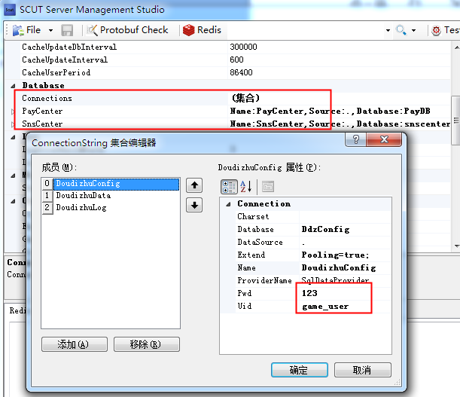
- 运行Scut:\Sample\Doudizhu\Server\release 目录下的“GameServer.exe”执行文件，如图： Sample/Doudizhu/Server/Release 디렉토리의 GameServer.exe 를 실행한다.
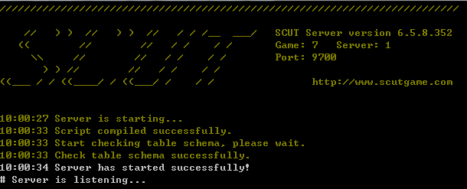

- 运行游戏客户端Client目录下的“MainApp.exe”程序，进入游戏。 Client 디렉토리의 MainApp.exe 를 실행한다.
- 如果进入游戏失败，可以查看服务器日志（路径在Scut:\Sample\Doudizhu\Server\release\DdzLog\Exception目录下） 만약 게임에 진입 실패한다면 서버의 로그를 확인할수있다
- 如果" GameServer.exe "程序打出如图，则连接成功，否则检查9700端口是否被防火墙阻止，在防火墙添加出入规则或可以防火墙关闭；如图： 게임서버그림처럼 표시되면 연결이 성공한것이다 그렇지않으면 9700포트가 방화벽에 막힌것이다. 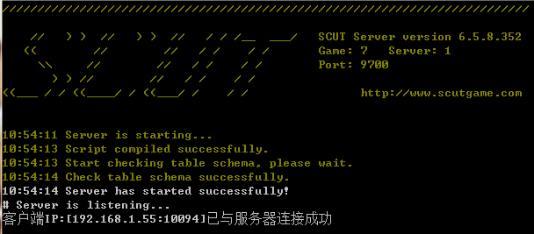

调试程序 (디버깅프로그램)
需要使用src下的源代码调试，打开目录Sample\Doudizhu\Server\src下的ZyGames.Doudizhu.HostServer.sln文件，设置项目“ZyGames.Doudizhu.HostServer”为启动项，按F5运行并调试；断点设置在ZyGames.Doudizhu.Bll项目的GameHostApp.cs文件类中，其中OnRequested方法是处理客户端游戏的socket请求，OnStartAffer方法是服务器启动执行初始化；
src 아래의 소스코드를 디버깅할필요가 있으면 Sample/Doudizhu/Server/src 의 ZyGames.Doudizhu.HostServer.sln 프로젝트를 연다 프로젝트를 기동 프로젝트로 설정한후 F5 를 눌러서 디버깅을 시작한다. BreakPoint 를 ZyGames.Doudizhu.bill 프로젝트의 GameHostApp.cs 파일클래스에 지정한다. 그중 OnRequested 메서드는 클라이언트의 socket 요청을 처리한다. OnStartAfter 메서드는 서버 기동후 초기화 한다

口袋Sample (KouDai Sample)

数据库创建 디비생성
修改批处理文件（Scut:\Sample\Koudai\Server\游戏库创建一键运行.bat）配置如下： bat 파일을 변경한다
set dbServer=.
set dbAcount=sa
set dbPass=123
set gameuser=game_user
set gamepass=123
set gameName=Kd
set dbpath=%cd%\Data
运行“游戏库创建一键运.bat”文件，等待提示“执行成功”。
실행한다.

部署站点 사이트설정
- 打开控制面板->管理工具-> Internet 信息服务(IIS)管理器 컨트롤패널-> 관리도구->인터넷서비스 연다
- 在网站结点右击，添加站点“kd1.scutgame.com” 사이트 추가한다
- 将站点路径指向到Sample\Koudai\Server\release目录，如图： 경로를 지정한다
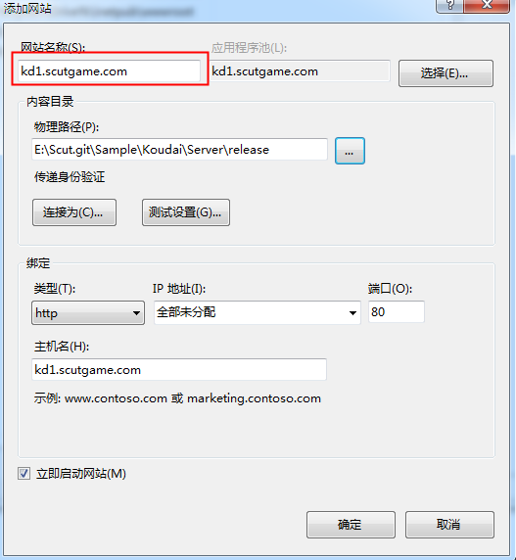
- 打开应用程序池，右击“kd1.scutgame.com” 选择“高级设置”设置“.NET Framework v4.0”和“经典”模式，“固定时间间隔”为0，如图：
- APP 프레임워크를 .Net 4.0 으로 설정하고 클래식방식으로 설정한다.
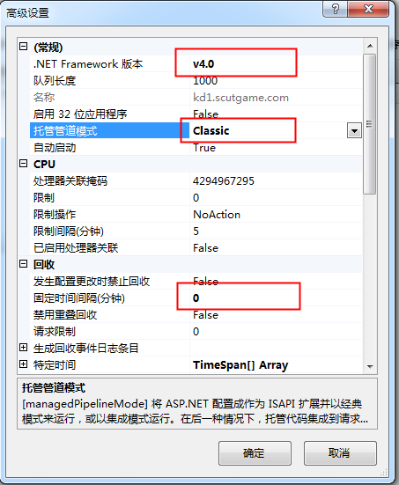
- 在Host文件添加127.0.0.1 kd1.scutgame.com Host 파일을조작한다
- 打开ScutSMS.exe程序检查Database 连接帐号与密码，及Redis的配置是否正确 ScutSMS 열어서 DataBase 어카운트와 비밀번호를 설정하고 Redis 설정을 확인한다

- 检查Redis服务器是否运行状态，打开Redis安装目录，运行redis-server.exe
- 打开IE访问：http://kd1.scutgame.com/Service.aspx，如下正常：
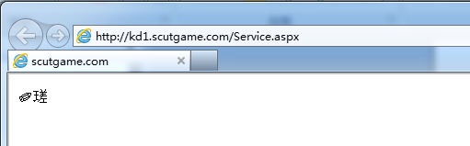
- 运行客户端“start.vbs”文件（设置为竖屏），进入游戏。
注意：不能直接运行MainApp.exe

调试程序
需要使用src下的源代码调试，打开目录Sample\Koudai\Server\src下的ZyGames.Tianjiexing.sln文件，设置项目“ZyGames.Tianjiexing.Server”为启动项，断点设置在ZyGames.Tianjiexing.Server项目的Global.asax.cs文件类中，其中Application_Start方法是服务器启动执行初始化；Service.aspx.cs文件类处理客户端的http请求；ASP.NET调试有两种方法：
方法一：VS2010自带调试，设置Service.aspx为启始页，按F5运行并调试；弹出IE窗口地址（ex:“http://localhost:1449/Service.aspx”）,将客户端Sample\Koudai\Client\sys目录下的server.ini文件用EditPlus打开（有编码问题，不能用记事本修改），修改ServerPath=http://kd1.scutgame.com/Service.aspx为 http://localhost:1449/Service.aspx；运行客户端MainApp程序；
方法二：IIS站点调试，设置IIS站点路径为Sample\Koudai\Server\src\ZyGames.Tianjiexing.Server目录，在IE下访问http://kd1.scutgame.com/Service.aspx地址，接着用VS2010打开ZyGames.Tianjiexing.sln解决方案，在工具栏选择调试->附加到进程，查找w3wp.exe附加调试，如图：
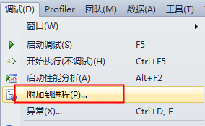
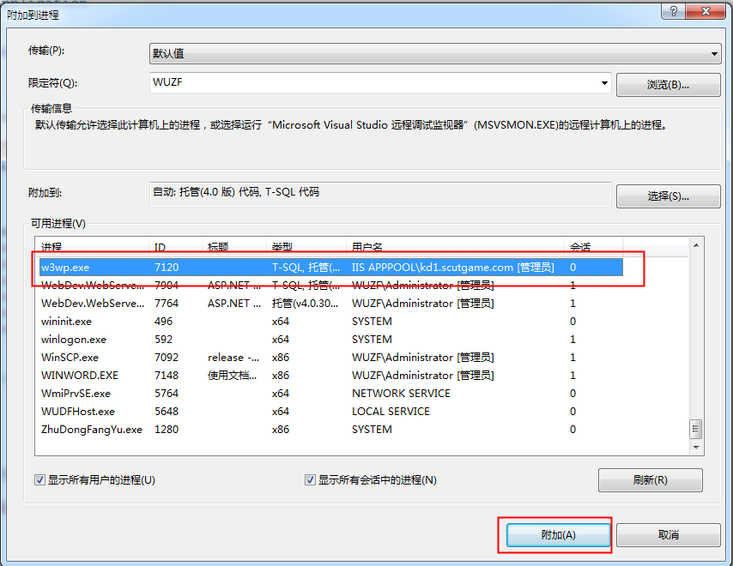
(注：如果未看到w3wp.exe，先通过IIS访问Service.aspx页面)

